深圳市环保科技集团股份有限公司
9月份员工劳保牛奶采购
询价文件

第一部分 项目公告

一、项目基本信息

1.采购人：深圳市环保科技集团股份有限公司

2.采购使用人：

2.1深圳市环保科技集团股份有限公司（深环科技）

2.2深圳市深环科技供应链有限公司（深环供应链）
预算已涵盖项目整体使用金额，中标人将与上述两个采购使用人主体分别签订合同，分别独立结算相关款项。

3.项目名称：深环科技9月份员工劳保牛奶采购

4.采购内容：详见“第二部分项目需求”

5.采购控制价：人民币5.46万元，超过的报价无效

6.采购人信息：

联系人：黄工 联系电话：15118111136

地址：深圳市南山区高新技术产业园北区清华信息港研发楼A栋7楼。

二、供应商资格要求

1.具有独立法人资格，持有有效的营业执照；

2.具备《食品经营许可证》或《食品生产许可证》或《仅销售预包装食品单位备案凭证》。

三、询价文件获取

1.获取时间：详见深圳阳光采购平台公告；

2.获取方式：从深圳阳光采购平台下载公告附件；

3.报价截止时间：详见深圳阳光采购平台公告；

第二部分 项目需求

一、货物信息

1.牛奶品牌：伊利金典纯牛奶
2.规格：250毫升×12盒/箱

3.数量：1300箱

4.货物参考图片：
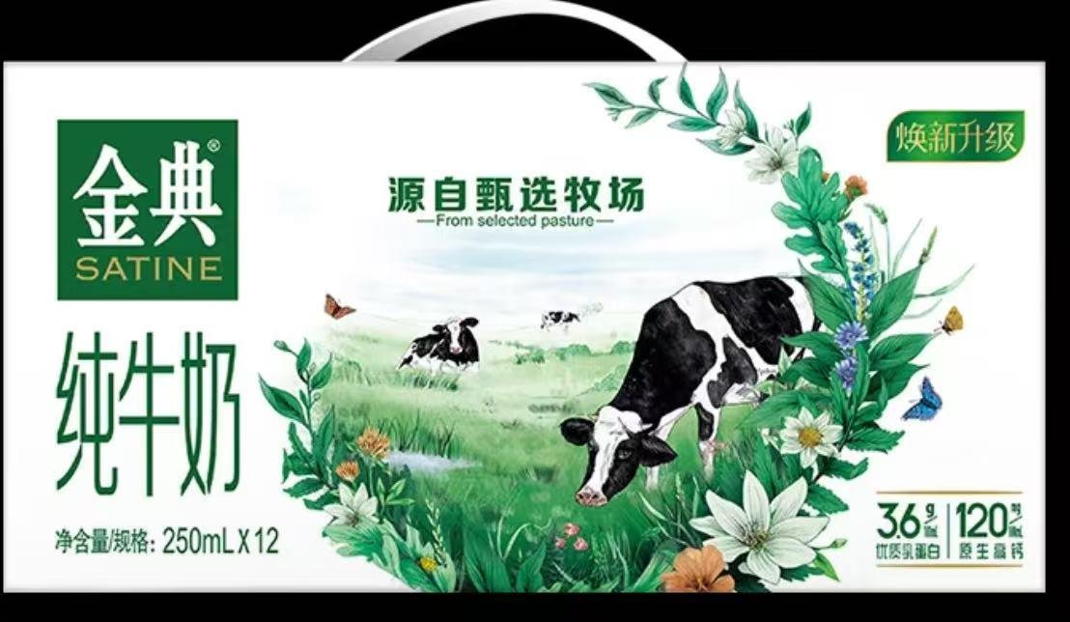

二、商务需求

1.质量要求：符合国家食品安全标准
2.保质期要求：到货剩余保质期≥4个月，严禁供应临期、过期产品。

3.送货要求：

3.1供货响应时间：签订合同后15个日历日内

3.2深环科技送货地点：

总部：深圳市南山区高新技术产业园北区清华信息港研发楼A栋7楼（约100箱）；

福田分公司：福田区梅观路8-6号（约200箱）；

龙岗分公司：龙岗区龙岗街道新生社区（约150箱）；

宝安分公司：宝安区松岗街道江边社区江畔路388号（600箱）；

另需邮寄到指定地点：约35个。
备注：以上各地点送货量为预估数量，具体以实际下单为准。

3.3深环供应链送货地点：

深圳市宝安区松岗港京工业城(员工宿舍)（268箱）；

3.4中标人应将相应数量的货品运至上述指定地点，负责卸货并摆放整齐。

4.验收标准

4.1.外观验收：货物无破损、划痕，包装完好

4.2.数量验收：与清单一致，无缺件

4.3.保质期验收：保质期不少于4个月

5.付款方式

中标人完成送货，经采购人签收且验收合格后，中标人开具全额增值税普通发票，采购人见票后30日内支付全额款项。

第三部分 报价要求

一、报价组成文件

1.营业执照复印件；

2.《食品经营许可证》或《食品生产许可证》或《仅销售预包装食品单位备案凭证》；

3.报价函（见附件1）；

4.报价单（见附件2）；

以上均须加盖公章。

二、报价要求

1.报价有效期：自报价截止日起 30 个日历天（有效期内，报价人不得撤回或修改报价）；

2.报价单需由法定代表人或授权代表签字并加盖公章，大小写金额一致（不一致时以大写为准）。

三、报价方式：

报价人将本部分第一条所列内容扫描成一个报价文件，在报价截止时间（见公告）前发至邮箱swzx@szhwts.com，邮件主题注明：9月份员工劳保牛奶采购报价。逾期的报价无效。

第四部分 评审与成交

一、评审规则

1.评审小组：由采购人组建3人及以上单数评审组；

2.评审方法：经评审最低价法；

3.评审流程

3.1符合性审查：核查报价文件完整性，是否响应采购需求；

3.2价格评审：对通过符合性审查的有效报价，按价格排序，报价最低者为第一成交候选人；

3.3若最低报价出现 2 家及以上相同情况，采取开标现场电话二次询价确定第一成交候选人。

二、成交后续

1.成交公示：确定成交候选人后，在深圳阳光采购平台公示 3 个工作日，公示内容包含成交候选人名称、报价；

2.成交通知：公示无异议后1个工作日内，在深圳阳光采购平台公示成交结果，并通知成交供应商；

3.合同签订：成交供应商收到通知后 10 个工作日内，与采购人签订采购合同。

第五部分 附件

附件 1：

报 价 函
致：深圳市环保科技集团股份有限公司
我方已仔细阅读《深环科技9月份员工劳保牛奶采购》询价文件，完全理解并同意文件所有要求，现参与报价：
1.报价总价：人民币XX元；
2.承诺按询价文件要求完成货物供应、交付及质保服务；
3.报价有效期：自 2026 年 月 日起30个日历天；
4.我方提交的所有资料真实有效，若有虚假，自愿承担相应责任。

供应商（盖章）：XX 公司
法定代表人/授权代表（签字）：XX
日期：2026年 XX 月 XX 日

附件 2：

报 价 单
项目名称：深环科技9月份员工劳保牛奶采购
供应商名称：XX 公司
联系人： 电话：
序号 | 使用人 | 货品名称 | 规格型号 | 数量（箱） | 税率 | 含税单价  （元/箱） | 合计（元）
1 | 深环科技 | 伊利金典纯牛奶 | 250毫升×  12盒/箱 | 1032 | %
2 | 深环供应链 | 伊利金典纯牛奶 | 250毫升×  12盒/箱 | 268 | %
报价总价：人民币 元。
备注：报价含税（增值税普通发票）、包装费、运输费、邮寄费等所有费用。

供应商（盖章）：XX 公司
法定代表人/授权代表（签字）：XX
日期：2026年 月 日

